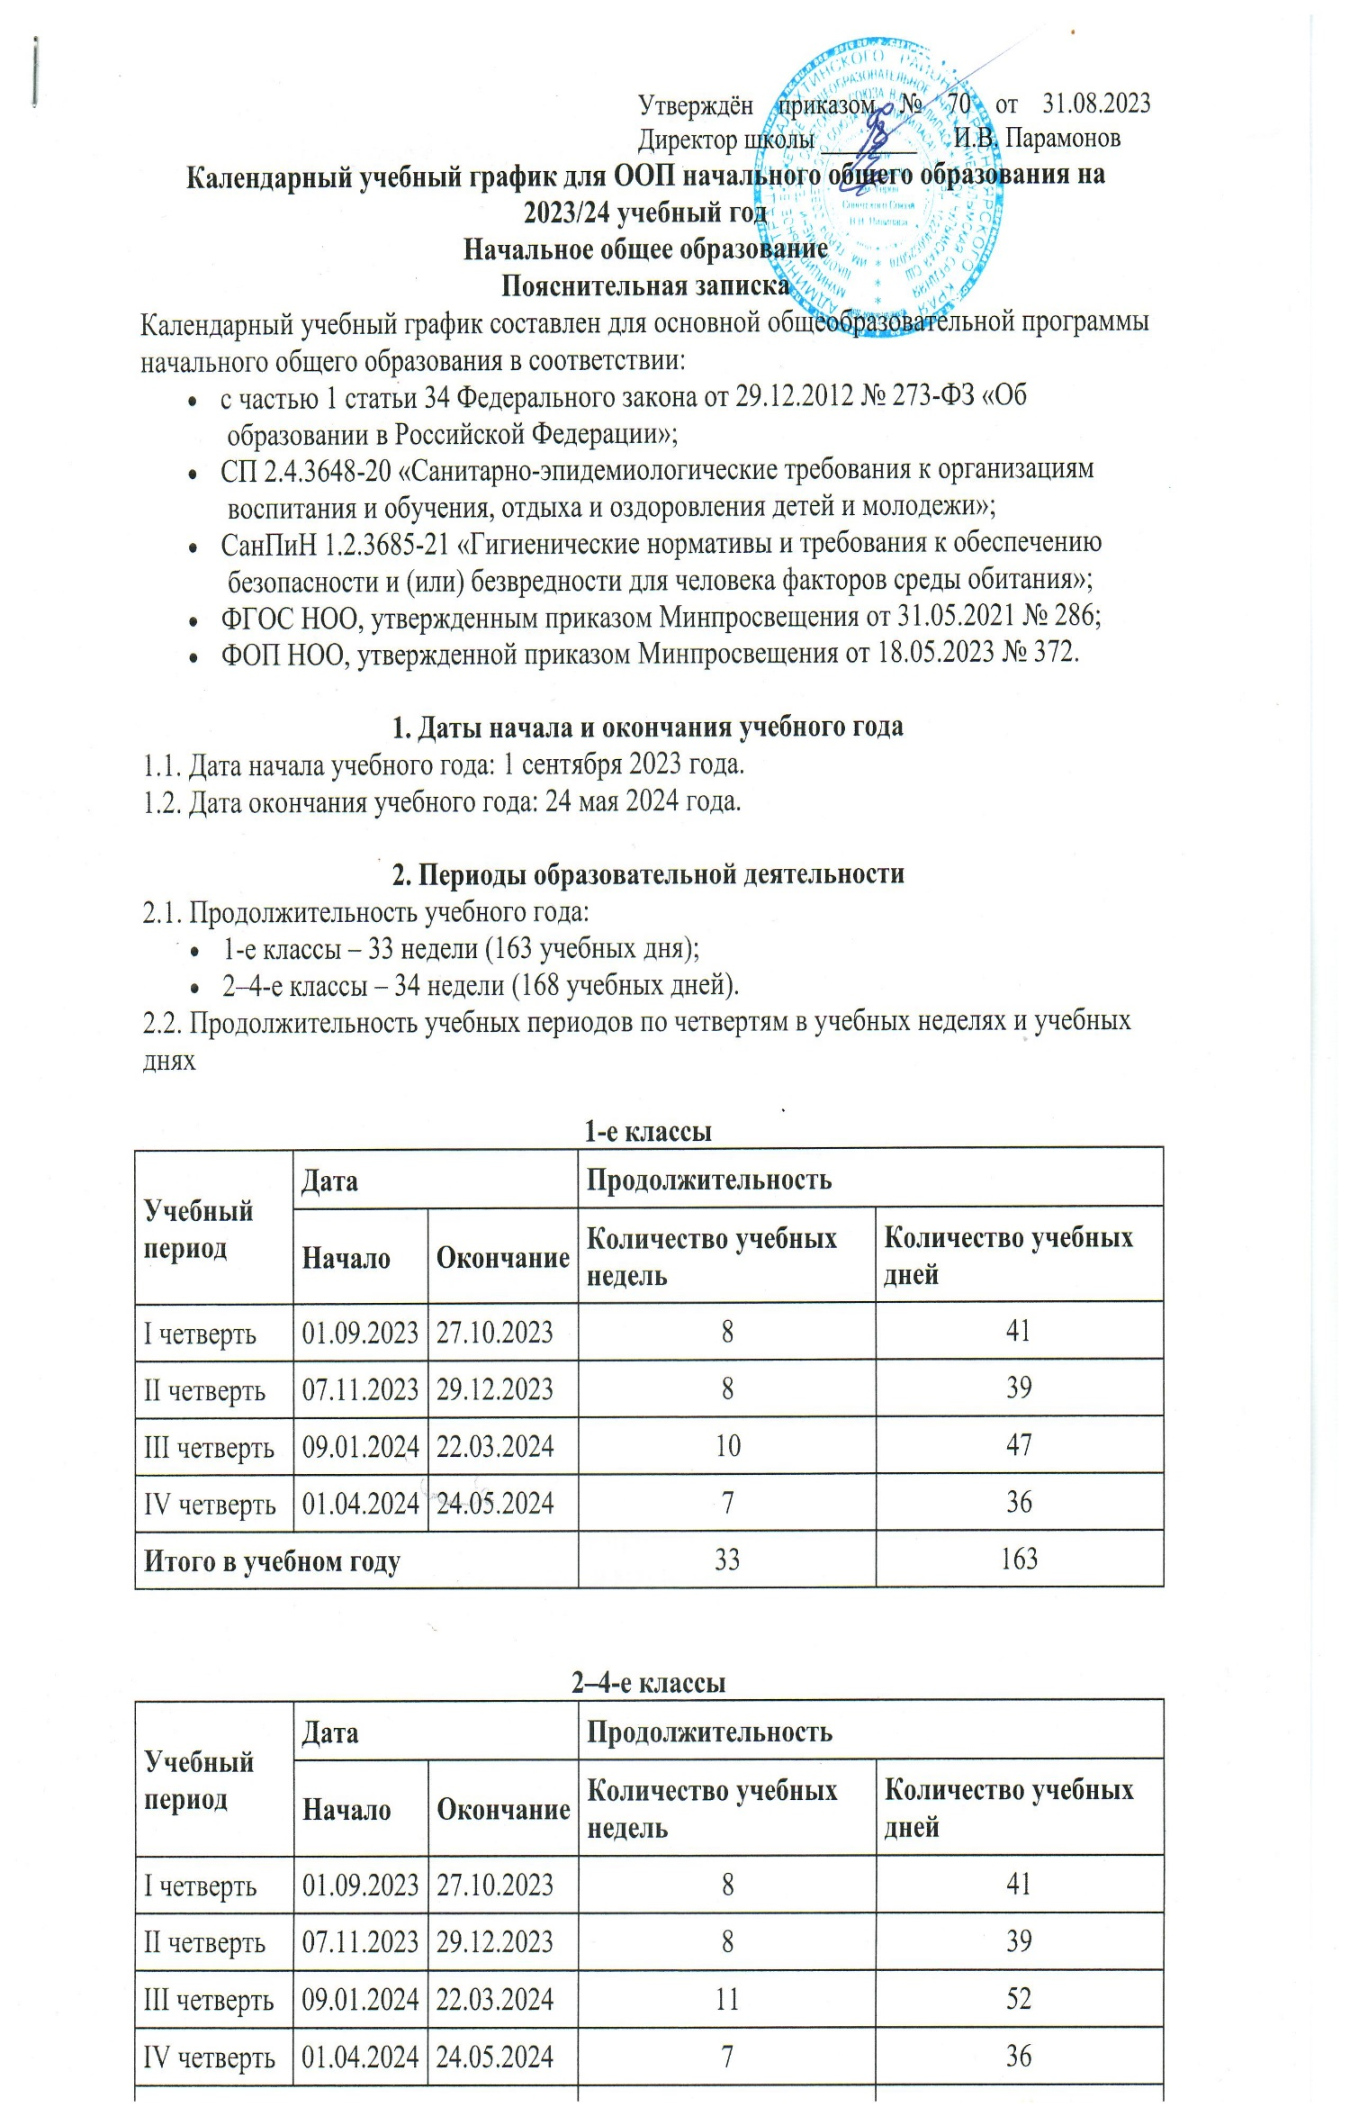

**3. Продолжительность каникул, праздничных и выходных дней**

**1-е классы**

|  |  |  |  |
| --- | --- | --- | --- |
| **Каникулярный период** | **Дата** | | **Продолжительность каникул,  праздничных и выходных дней в календарных днях** |
| **Начало** | **Окончание** |
| Осенние каникулы | 28.10.2023 | 06.11.2023 | 10 |
| Зимние каникулы | 29.12.2023 | 08.01.2024 | 10 |
| Дополнительные каникулы | 10.02.2024 | 18.02.2024 | 9 |
| Весенние каникулы | 23.03.2024 | 31.03.2024 | 9 |
| Летние каникулы | 25.05.2024 | 31.08.2024 | 99 |
| Выходные дни | | | 67 |
| Из них праздничные дни | | | 4 |
| **Итого** | | | 204 |

**2–4-е классы**

|  |  |  |  |
| --- | --- | --- | --- |
| **Каникулярный период** | **Дата** | | **Продолжительность каникул,  праздничных и выходных дней в календарных днях** |
| **Начало** | **Окончание** |
| Осенние каникулы | 28.10.2023 | 06.11.2023 | 10 |
| Зимние каникулы | 29.12.2023 | 08.01.2024 | 10 |
| Весенние каникулы | 23.03.2024 | 31.03.2024 | 9 |
| Летние каникулы | 25.05.2024 | 31.08.2024 | 99 |
| Выходные дни | | | 71 |
| Из них праздничные дни | | | 4 |
| **Итого** | | | 199 |

**4. Сроки проведения промежуточной аттестации**

Промежуточная аттестация проводится в конце учебного года в сроки *с 1 апреля по 24 мая 2024 года* без прекращения образовательной деятельности по предметам учебного плана.

В 1-м классе промежуточная аттестация проводится на основе листов наблюдения.

|  |  |  |
| --- | --- | --- |
| **Класс** | **Учебный предмет** | **Форма промежуточной** **аттестации** |
| 2–3-е | Русский язык | Контрольная работа |
| 2–3-е | Литературное чтение | Контрольная работа |
| 2–3-е | Родной язык (русский) | Контрольная работа |
| 2–3-е | Литературное чтение на родном (русском) языке | Контрольная работа |
| 2–3-е | Иностранный язык (английский) | Контрольная работа |
| 2–3-е | Математика | Контрольная работа |
| 2–3-е | Окружающий мир | Контрольная работа |
| 2–3-е | Музыка | Творческая работа |
| 2–3-е | Изобразительное искусство | Творческая работа |
| 2–3-е | Технология | Творческая работа |
| 2–3-е | Физическая культура | Контрольная работа |
| 4-й | Русский язык | Контрольная работа |
| 4-й | Литературное чтение | Контрольная работа |
| 4-й | Иностранный язык (английский) | Контрольная работа |
| 4-й | Математика | Контрольная работа |
| 4-й | Окружающий мир | Контрольная работа |
| 4-й | Основы религиозных культур и светской этики | Контрольная работа |
| 4-й | Музыка | Творческая работа |
| 4-й | Изобразительное искусство | Творческая работа |
| 4-й | Технология | Творческая работа |
| 4-й | Физическая культура | Контрольная работа |

**5. Дополнительные сведения**

5.1. Режим работы образовательной организации

|  |  |  |
| --- | --- | --- |
| **Период учебной деятельности** | **1-е классы** | **2–4-е классы** |
| Учебная неделя (дней) | 5 | 5 |
| Урок (минут) | 35 – 40 | 45 |
| Перерыв (минут) | 10 – 40 | 10 – 20 |
| Периодичность промежуточной аттестации | – | 1 раз в год |

5.2. Распределение образовательной недельной нагрузки

|  |  |  |  |  |
| --- | --- | --- | --- | --- |
| **Образовательная деятельность** | **Недельная нагрузка (5-дневная учебная неделя)** **в академических часах** | | | |
| **1-й класс** | **2-й класс** | **3-й классы** | **4-е классы** |
| Урочная | 21 | 23 | 23 | 23 |
| Внеурочная | 4 | 4 | 4 | 4 |

5.3. Расписание звонков и перемен

**1-е классы**

|  |  |  |  |
| --- | --- | --- | --- |
| **Образовательная деятельность** | **Сентябрь–октябрь** | **Ноябрь–декабрь** | **Январь–май** |
| 1-й урок | 8:30–9:05 | 8:30–9:05 | 8:30–9:10 |
| 1-я перемена | 9:05–9:15 | 9:05–9:15 | 9:10–9:20 |
| 2-й урок | 9:15–9:50 | 9:15–9:50 | 9:20–10:00 |
| Динамическая пауза | 9:50–10:30 | 9:50–10:30 | 10:00–10:40 |
| 3-й урок | 10:30–11:05 | 10:30–11:05 | 10:40–11:20 |
| 3-я перемена | – | 11:05–11:15 | 11:20–11:30 |
| 4-й урок | – | 11:15–11:50 | 11:30–12:10 |
| 4-я перемена | – | 11:50–12:00 | 12:10–12:20 |
| 5-й урок | – | – | – |
| Перерыв между уроками и занятиями внеурочной деятельности | 55 минут | 30 минут | 40 минут |
| Внеурочная деятельность | С 12:00 | С 12:30 | С 13:00 |

**2–4-е классы**

|  |  |  |
| --- | --- | --- |
| **Урок** | **Продолжительность урока** | **Продолжительность перемены** |
| 1-й | 8:30–9:15 | 10 минут |
| 2-й | 9:25–10:10 | 10 минут |
| 3-й | 10:20–11:05 | 20 минут |
| 4-й | 11:25–12:10 | 10 минут |
| 5-й | 12:20–13:05 |  |
| Перерыв между уроками и занятиями внеурочной деятельности – 45 минут | | |
| Внеурочная деятельность | С 13:50 | – |